
STX-07(R100)

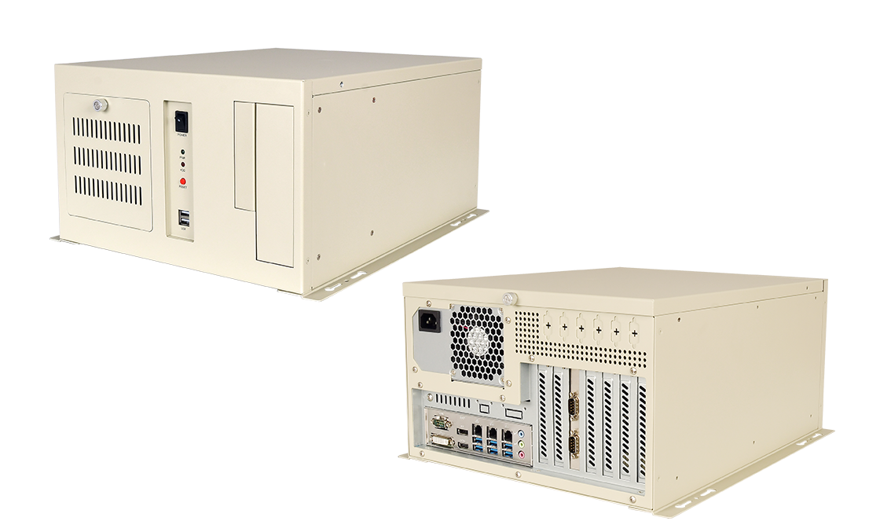
产品特点
- 兼容PIMB-Q170C、PIMB-H610C主板，标准挡板
- 内置4U ATX电源
- 预留多串口、可扩展
- 支持壁挂、桌面固定
- 机器尺寸:深330x 宽407x 高195㎜

产品规格
材质及表面处理 | 马钢，表面喷涂砂纹，工业灰
兼容主板 | 兼容PIMB-Q170C、PIMB-H610C系列尺寸的主板
前面板功能 | 开关、复位、电源指示灯、硬盘指示灯
前面板功能 | 2*USB
后面板功能 | AC 220V电源输入
后面板功能 | 6*DB9敲落孔
后面板功能 | 7*全高卡位
后面板功能 | 1*2Pin 5.08凤凰端子，远程开关
后面板功能 | 1*敲落孔（4Pin 5.08凤凰端子接口）
后面板功能 | 4*WIFI天线孔，用于WIFI/4G/5G
扩展 | 2*3.5寸HDD，或1*2.5寸HDD & 1*3.5寸HDD
系统风扇 | 1*系统风扇120x25mm
电源 | 标准4U ATX电源
固定方式 | 壁挂，桌面
工作环境 | 工作温度: -20℃ ~ +60℃; 工作湿度: 5% ~ 90%
工作环境 | 存储温度: -40℃ ~ +85℃; 存储湿度: 5% ~ 90%
机器尺寸 | 深330x 宽407x 高195 ±2.0㎜(带挂耳尺寸)
带包装尺寸 | 510x 431x 306 mm
带包装重量 | 毛重约4.5Kg

